ОТЧЁТ О ПРОВЕДЕНИИ ДЕКАДЫ
ПРЕДМЕТОВ ФИЗИКО- МАТЕМАТИЧЕСКОГО
ЦИКЛА
В 2019-2020 УЧЕБНОМ ГОДУ

Декада была проведена с 02 по 11 декабря 2019 г. В ней приняли участие учителя математики, физики, информатики. Особо следует отметить активное участие учителя физики Карымшакова С.Т. и учителя математики, молодого специалиста, Абдыракмановой А.А..
Основные цели проведения декады традиционны:
- обобщение педагогического опыта учителей ШМО физико-математического цикла;
- формирование интереса учащихся к изучению точных наук. Задачи, которые были поставлены:
- произвести обмен накопленным опытом практического применения современных педагогических технологий;
- повысить профессиональный уровень молодых специалистов ШМО;
- использовать разнообразные формы проведения мероприятий с целью повышения заинтересованности и активности учащихся.
Декада проводилась в соответствии с утвержденным планом.
В течение декады молодыми учителями были проведен конкурс стенгазет. Математики Абдыракманова А.А. и Боубекова Ж.Б. для учеников пятых классов выбрали тему «Математика – это интересно», а для шестых классов – «Нескучная математика». Наиболее интересные и красочные стенгазеты создали ученики 6г, 6д, 5д классов. Оправдал себя подход, когда каждый класс готовил одну газету в номинации.
При оформлении коридоров школы были представлены материалы по физике и астрономии . Учениками одиннадцатых классов были подготовлены материалы по биографиям известных физиков и астрономов (учитель физики Короткова Е.Л.).

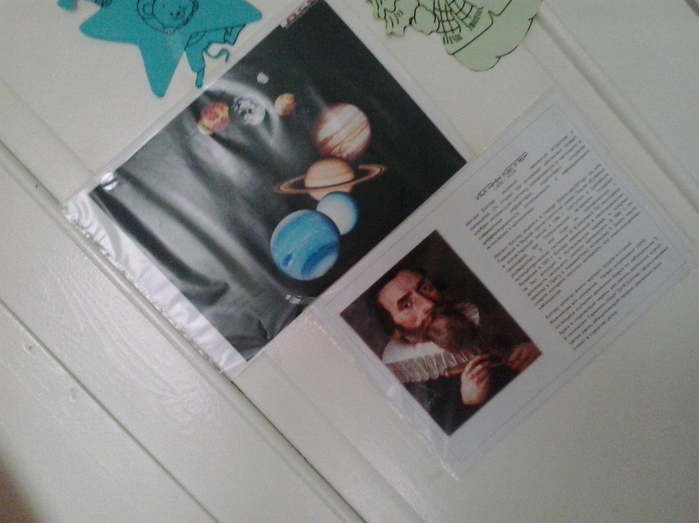
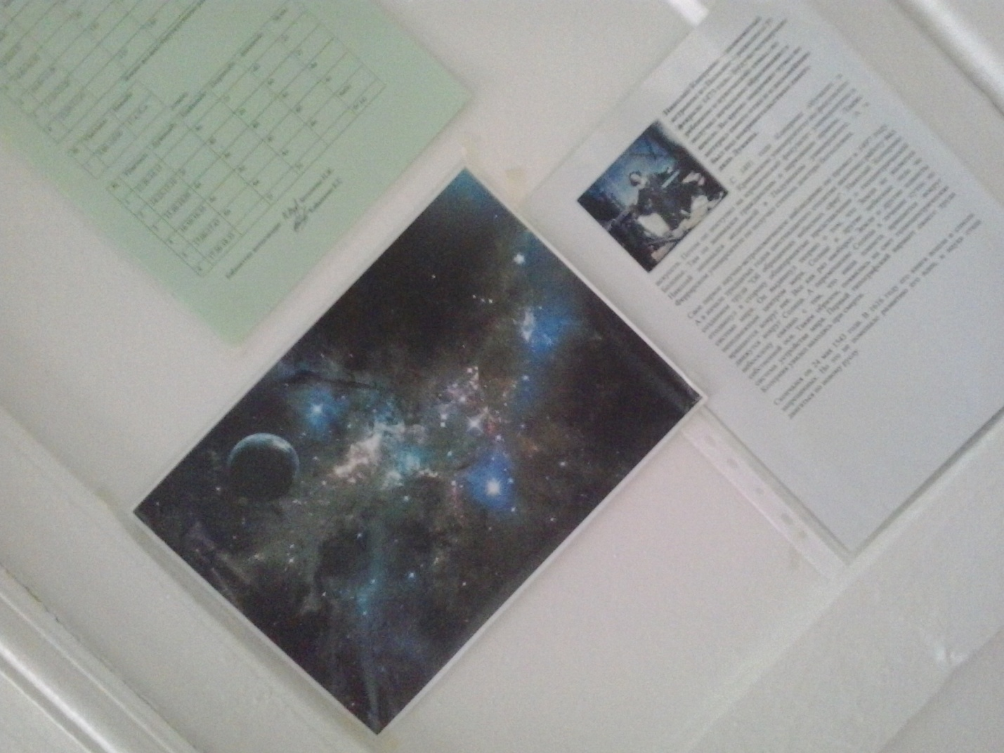
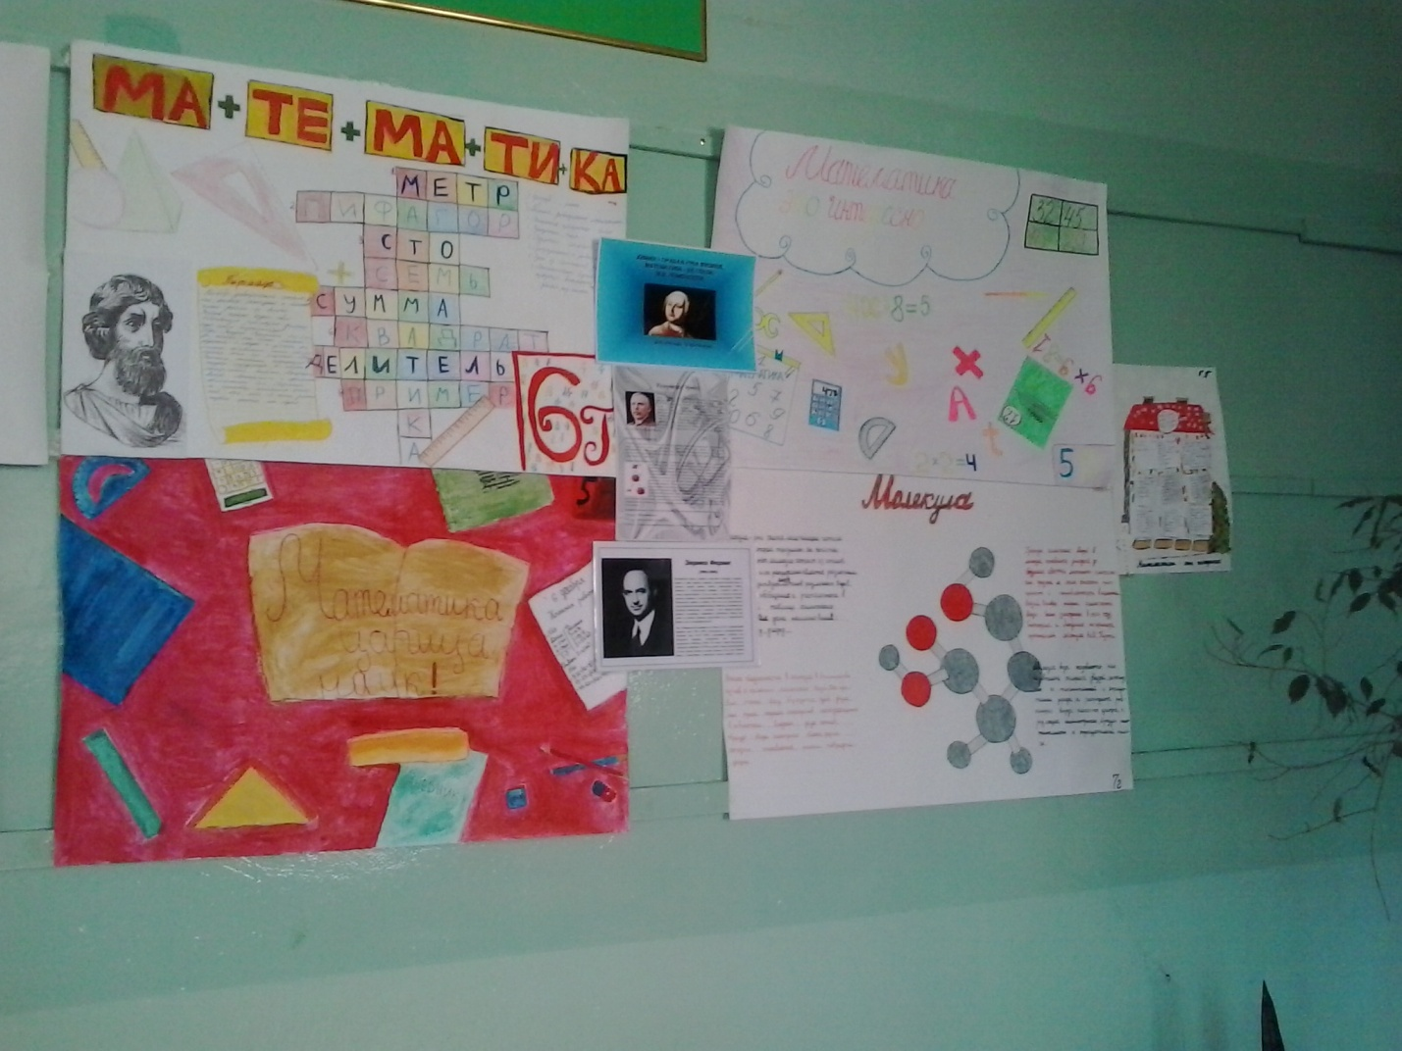
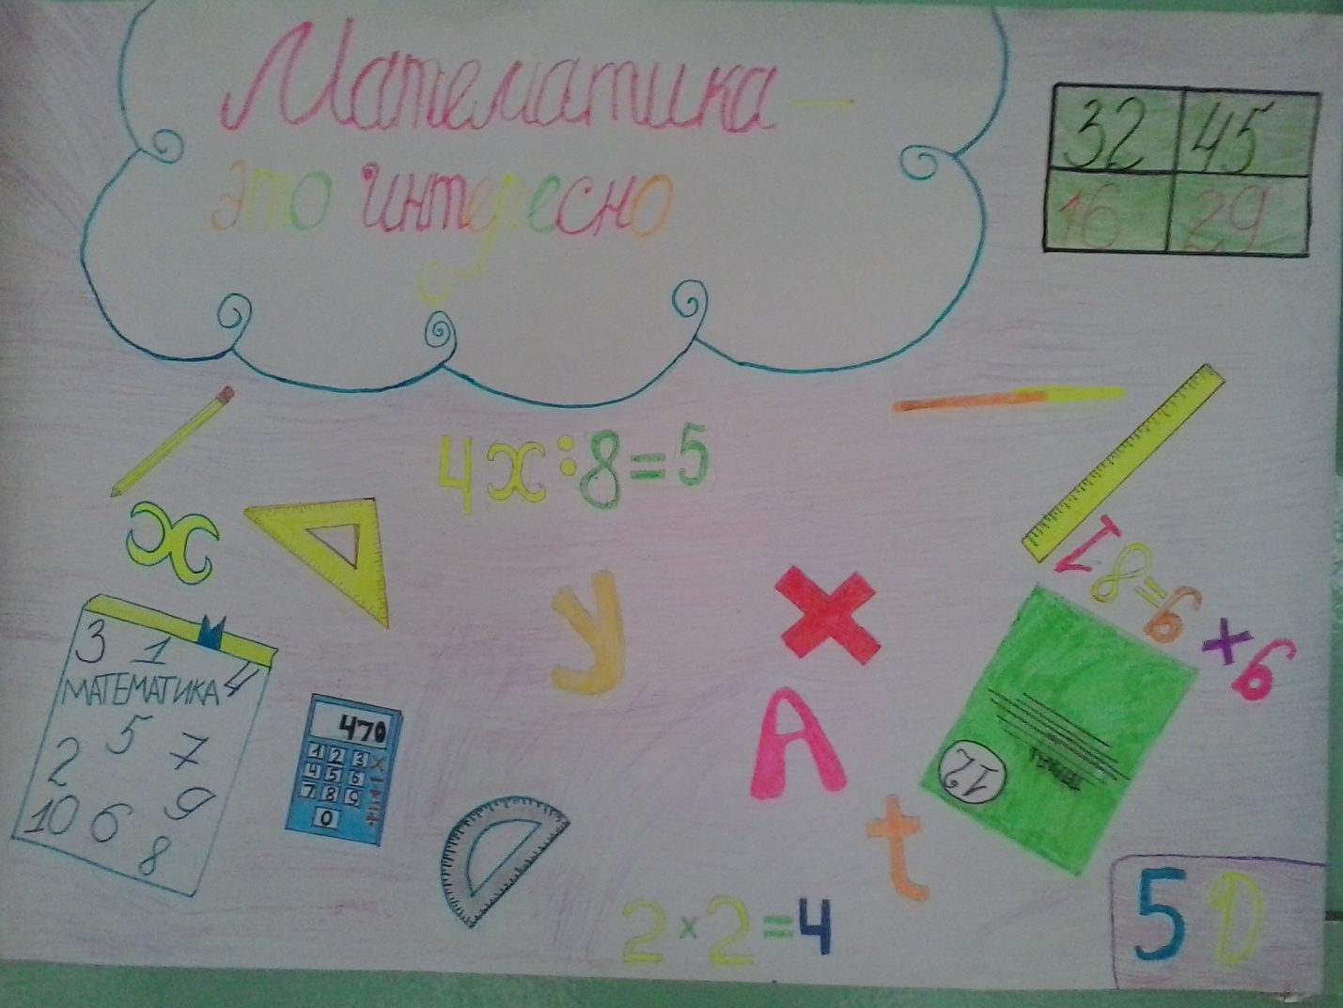

Среди учеников восьмых классов учителями физики Карымшаковым С.Т. и Коротковой Е.Л. была традиционно проведена олимпиада по физике.

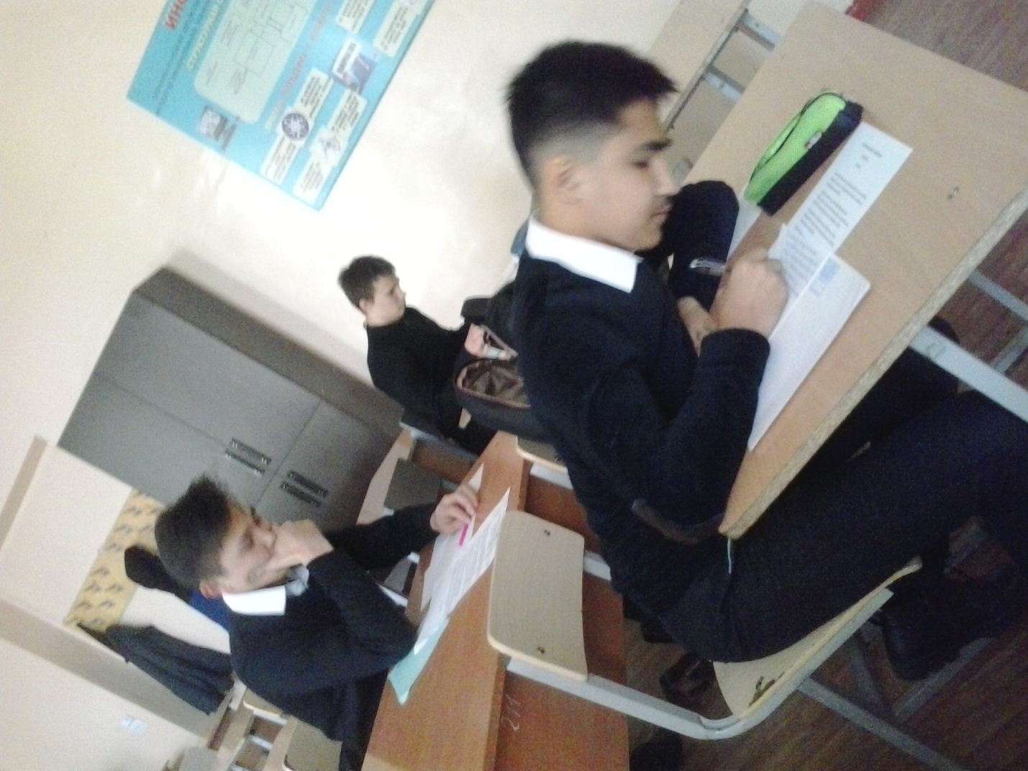

Ученики заинтересовались данным мероприятием. Результаты были не самые высокие, но с их стороны было высказано желание участвовать в будущих олимпиадах, чтобы улучшить свои результаты.

Впервые за многие годы в школе была проведена выставка поделок, моделей, опытов «Очумелые ручки». Организовал и провёл её силами учеников седьмых, 8б, 8в,9а,9б,9в, 9г классов учитель физики Карымшаков С.Т..

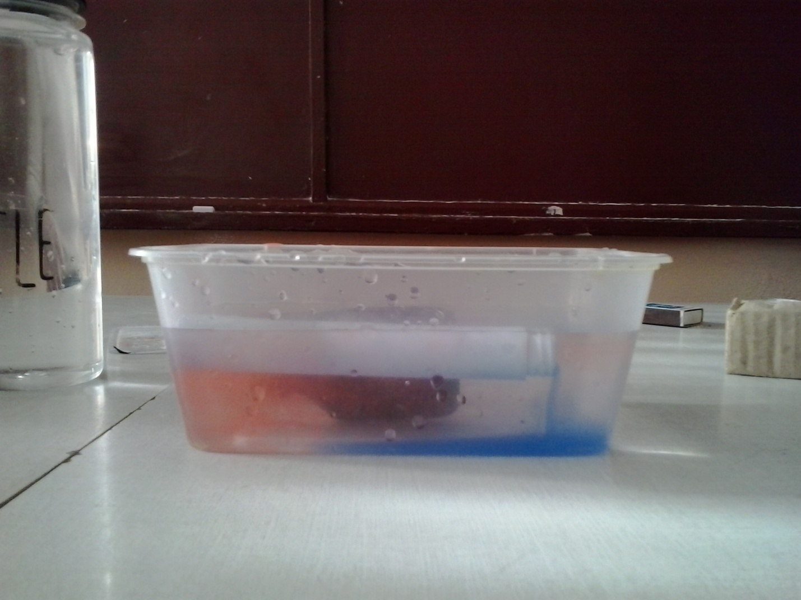

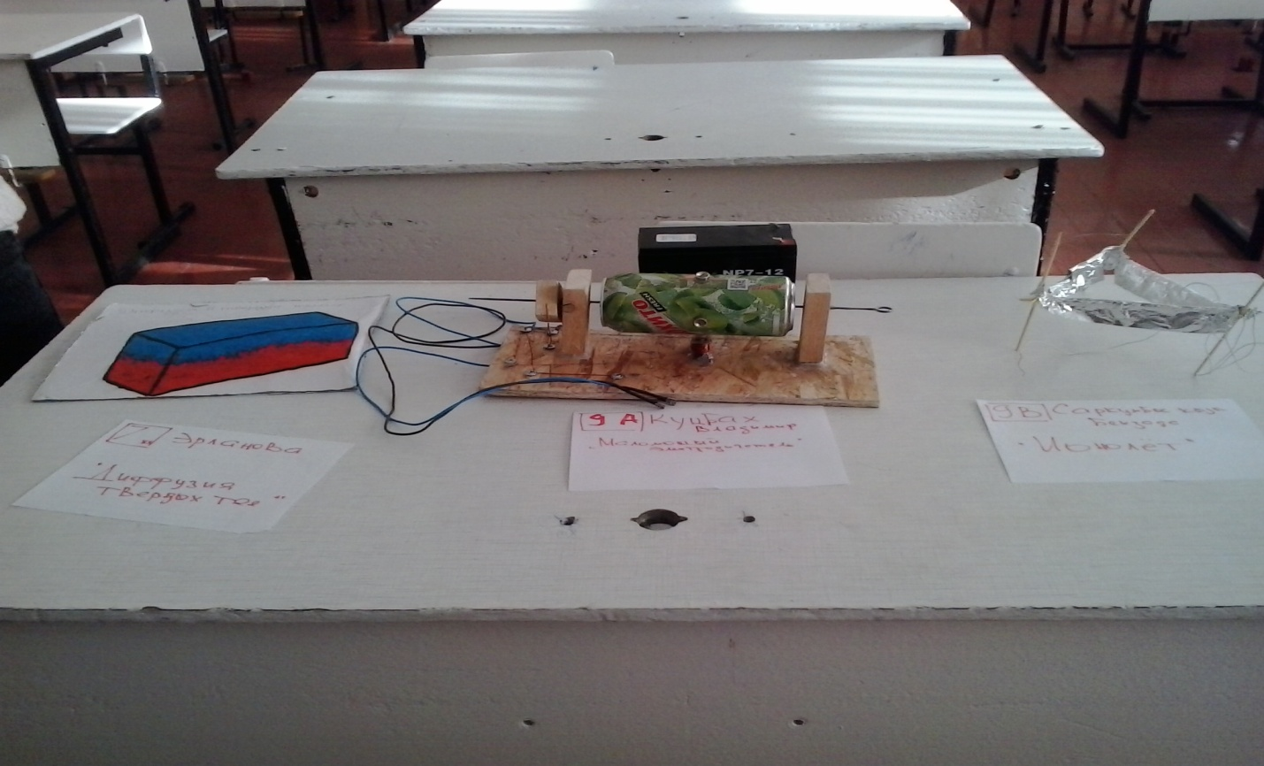
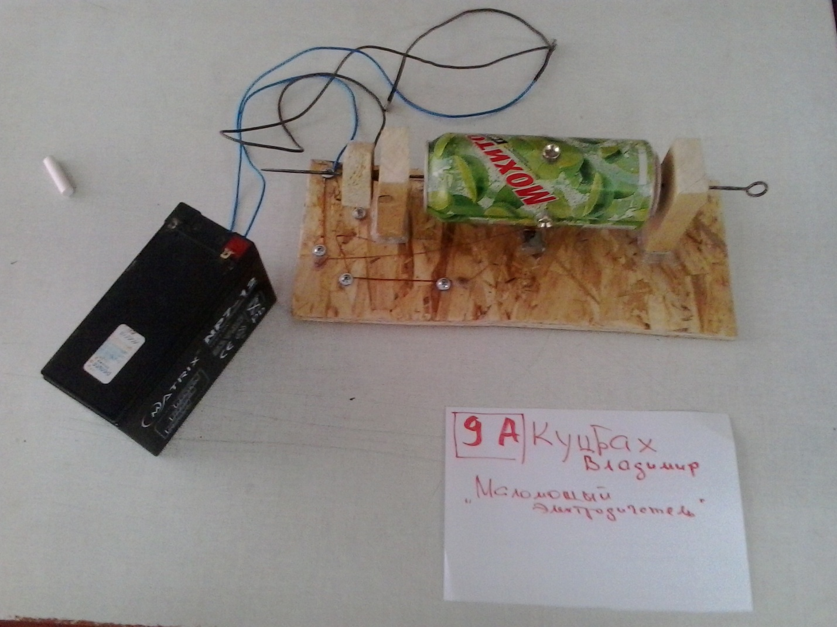
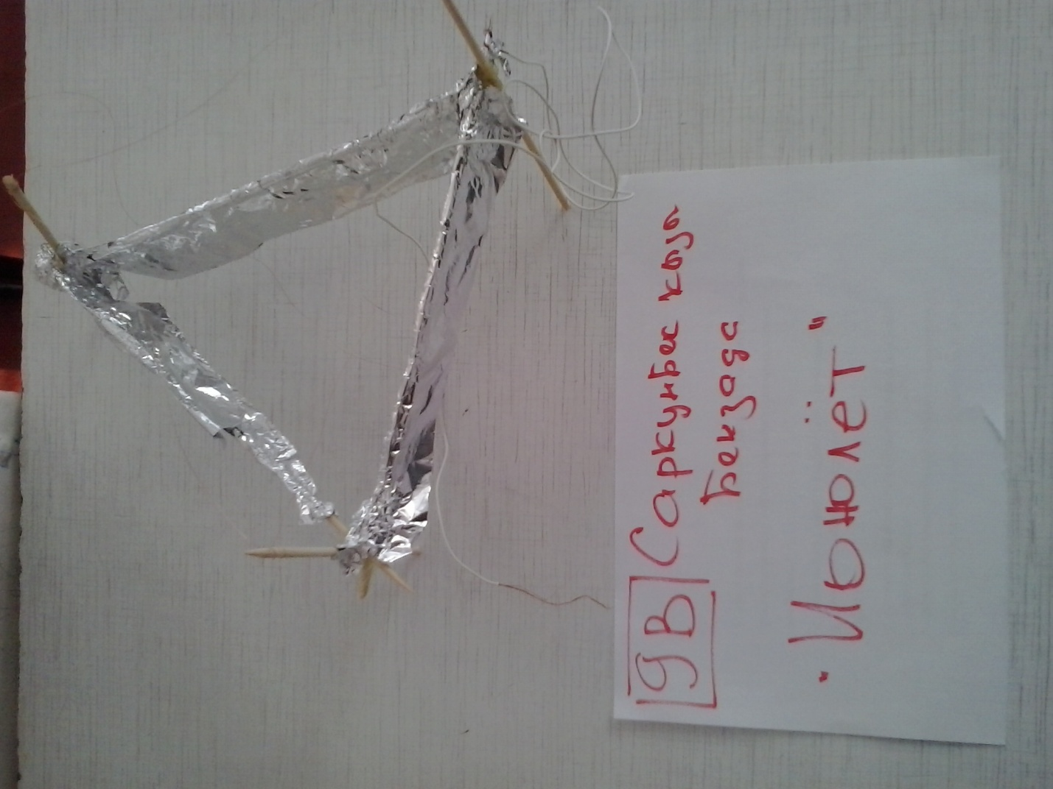
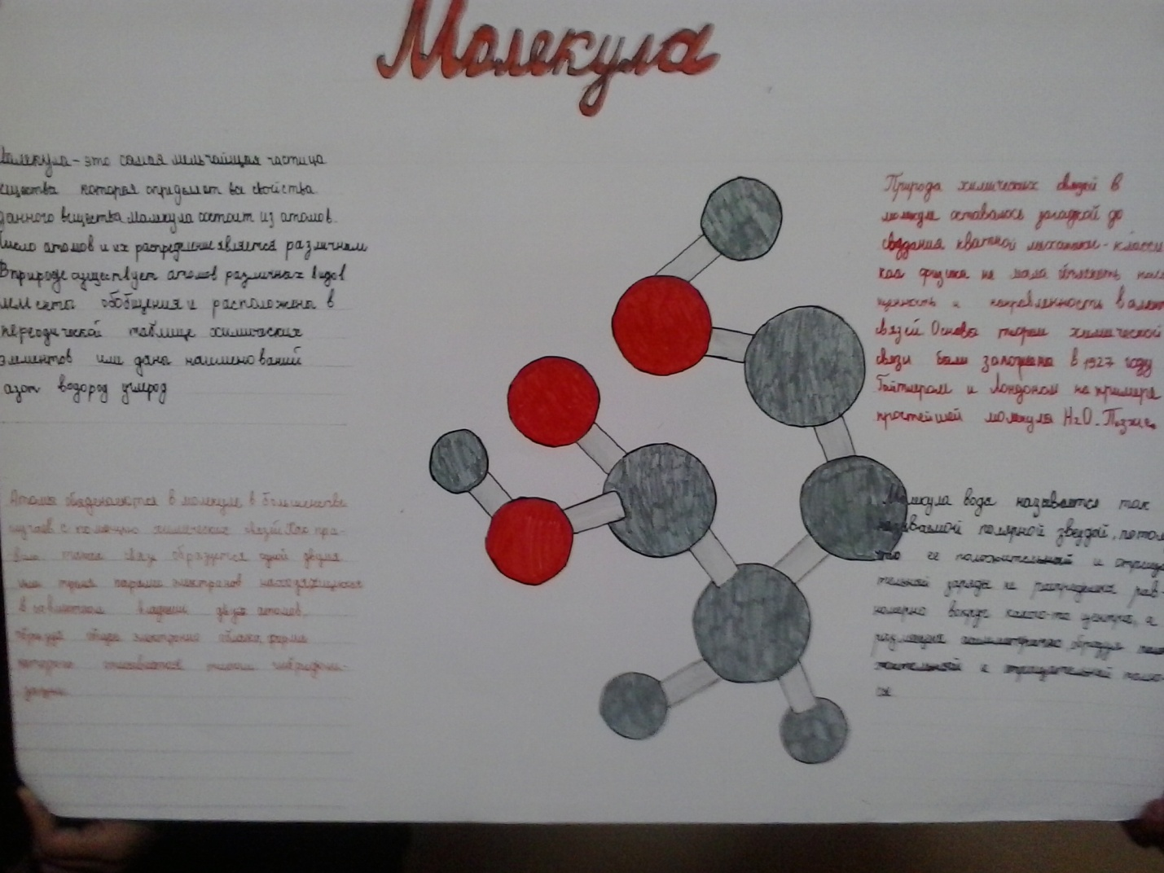
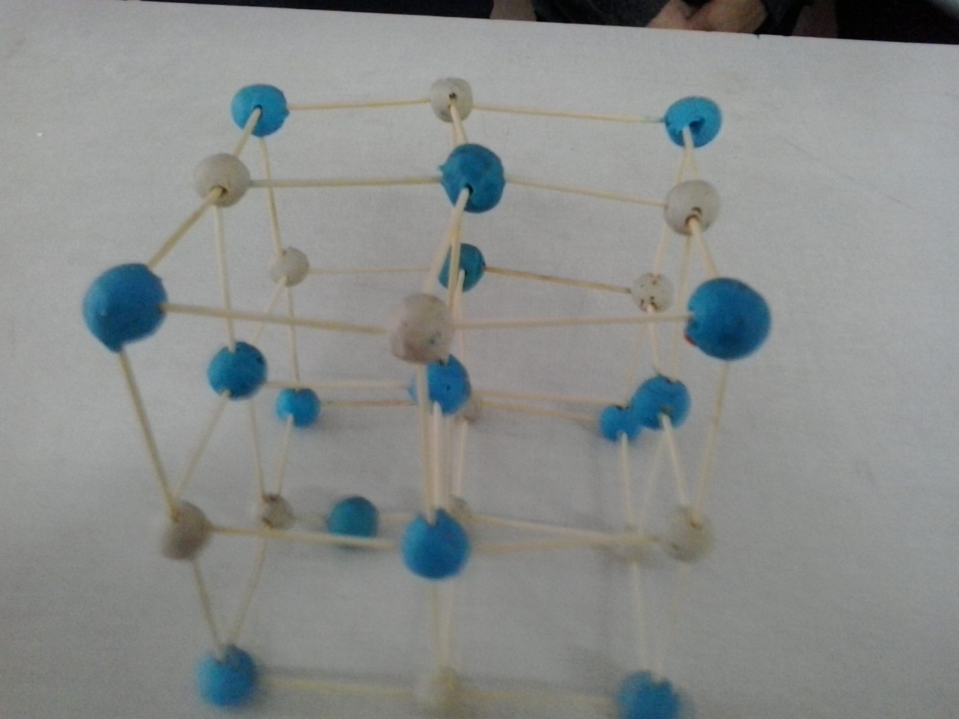
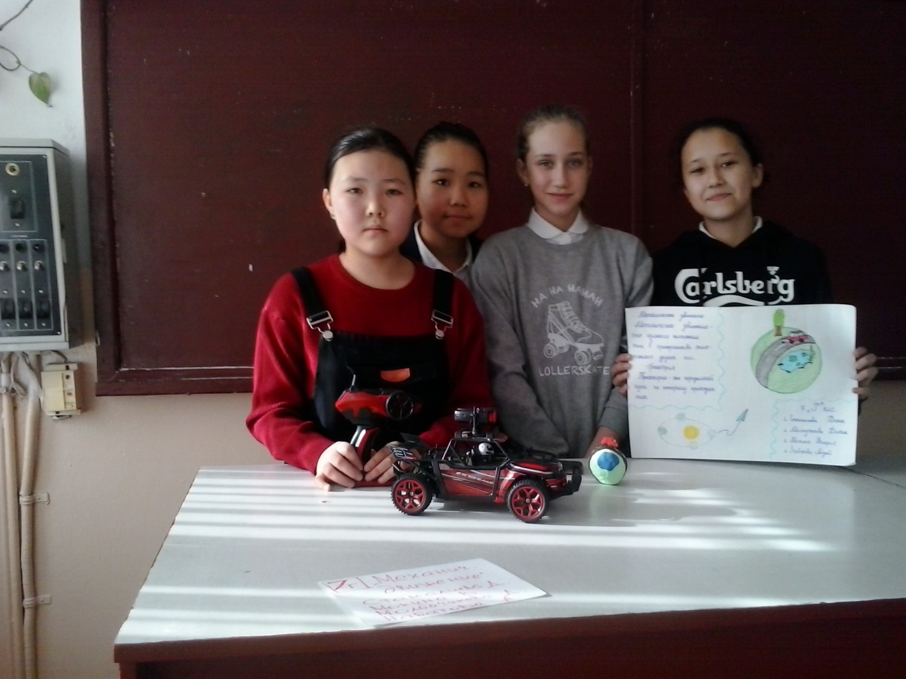

На следующий день происходила защита детских «Диссертаций», где учащиеся увлечённо и грамотно рассказывали о представленных на выставке опытах и моделях. Демонстрации опытов были очень интересными. Особенно хорошо были подготовлены ученицами 8в класса Бобошко А., Токарчук А., Михеевой А. и Вушанло М. опыты по теме «Конвекция в жидкостях и газах».

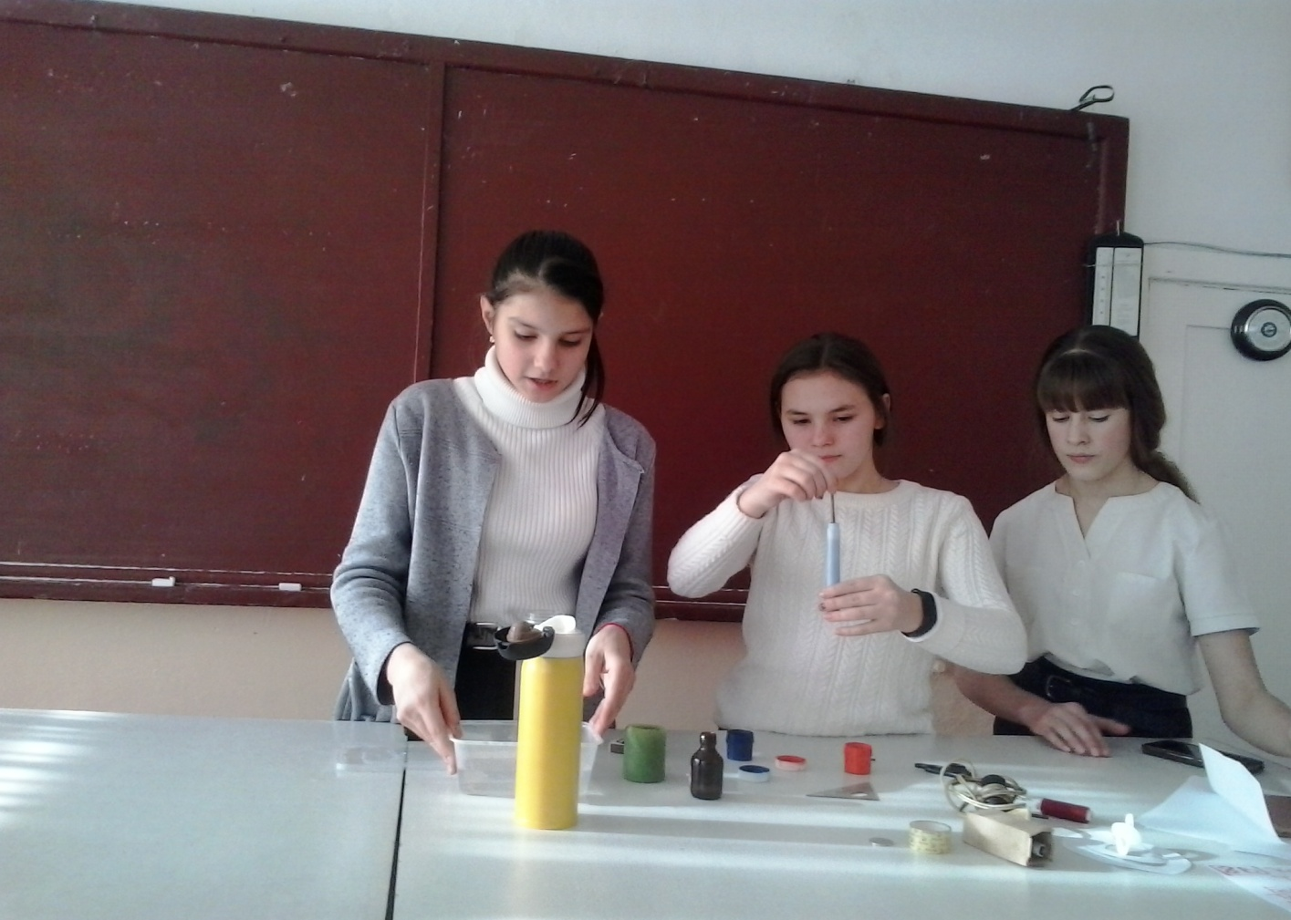
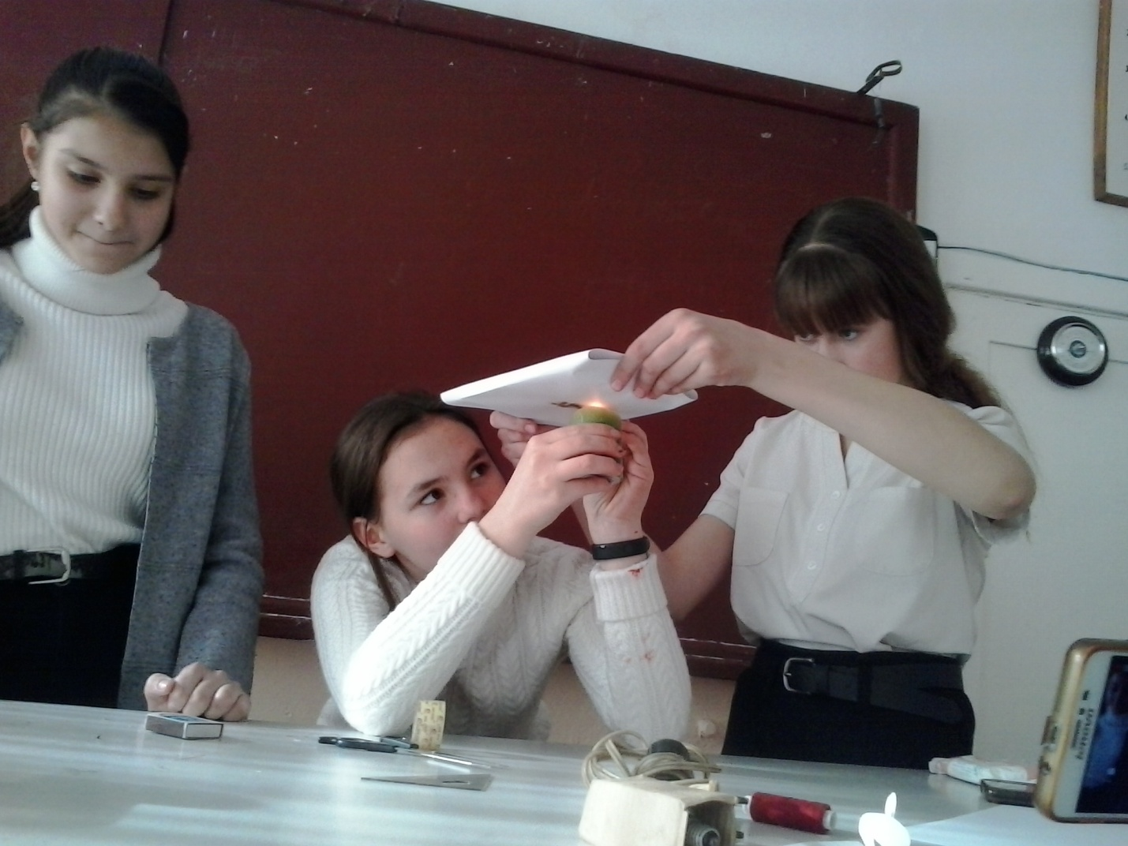

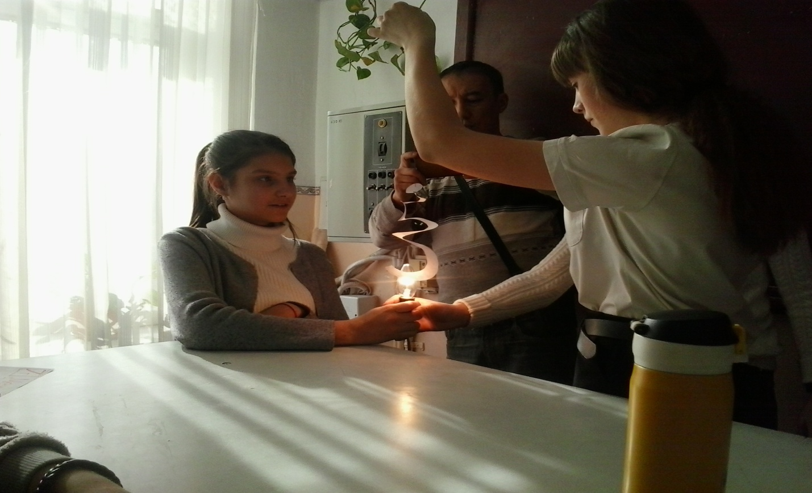

Победителем стал проект команды учеников 9а класса в составе: Куцбах В., Федотов А., Скрипко М.. Это действующая модель «Маломощный электродвигатель».

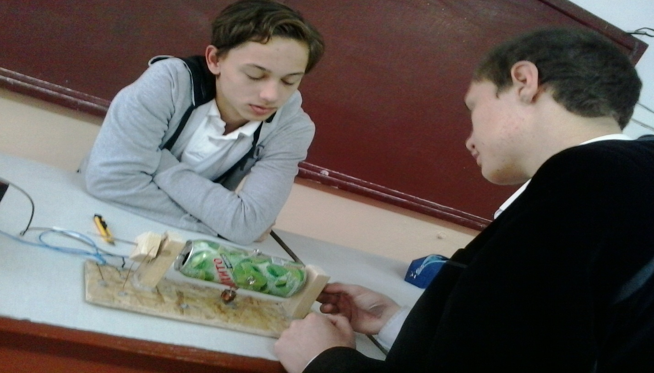

Были подготовлены ещё три внеклассных мероприятия: «Математический калейдоскоп» в восьмых классах (учитель математики Асанова М,К.), в десятых классах - конференция «Гроза, гром, молния. Что мы знаем о них?» (учитель физики Короткова Е.Л. ), в пятых классах – игра «Инфомир». Мероприятия прошли успешно, участники демонстрировали хорошую подготовку, болельщики активно поддерживали игроков.
Все открытые уроки, проведённые учителями математики Асановой М.К., Абдыракмановой А.А., Базарбаевой Ч.М., Боубековой Ж.Б. и учителем физики Коротковой Е.Л., проходили с использованием интерактивных средств обучения.

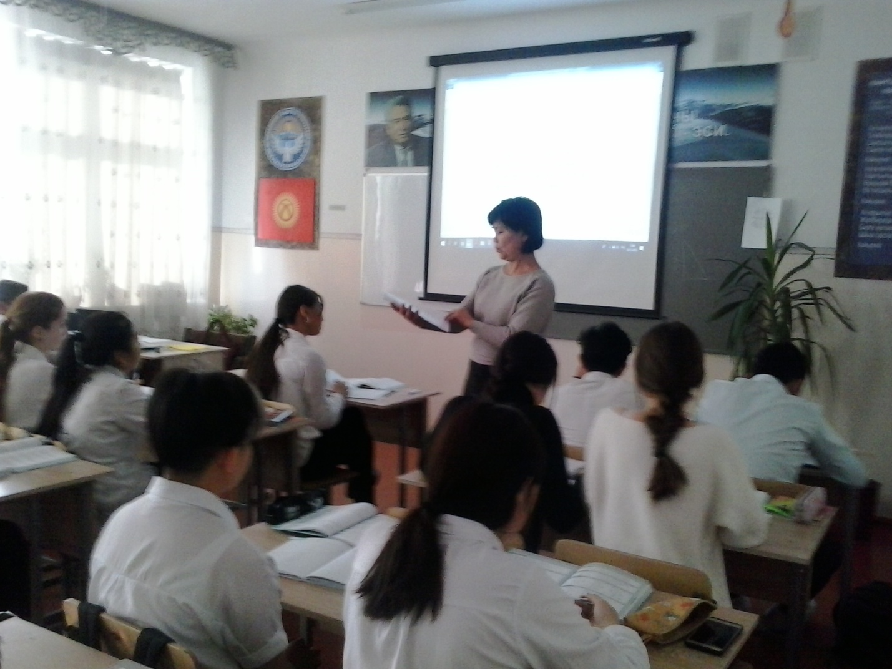
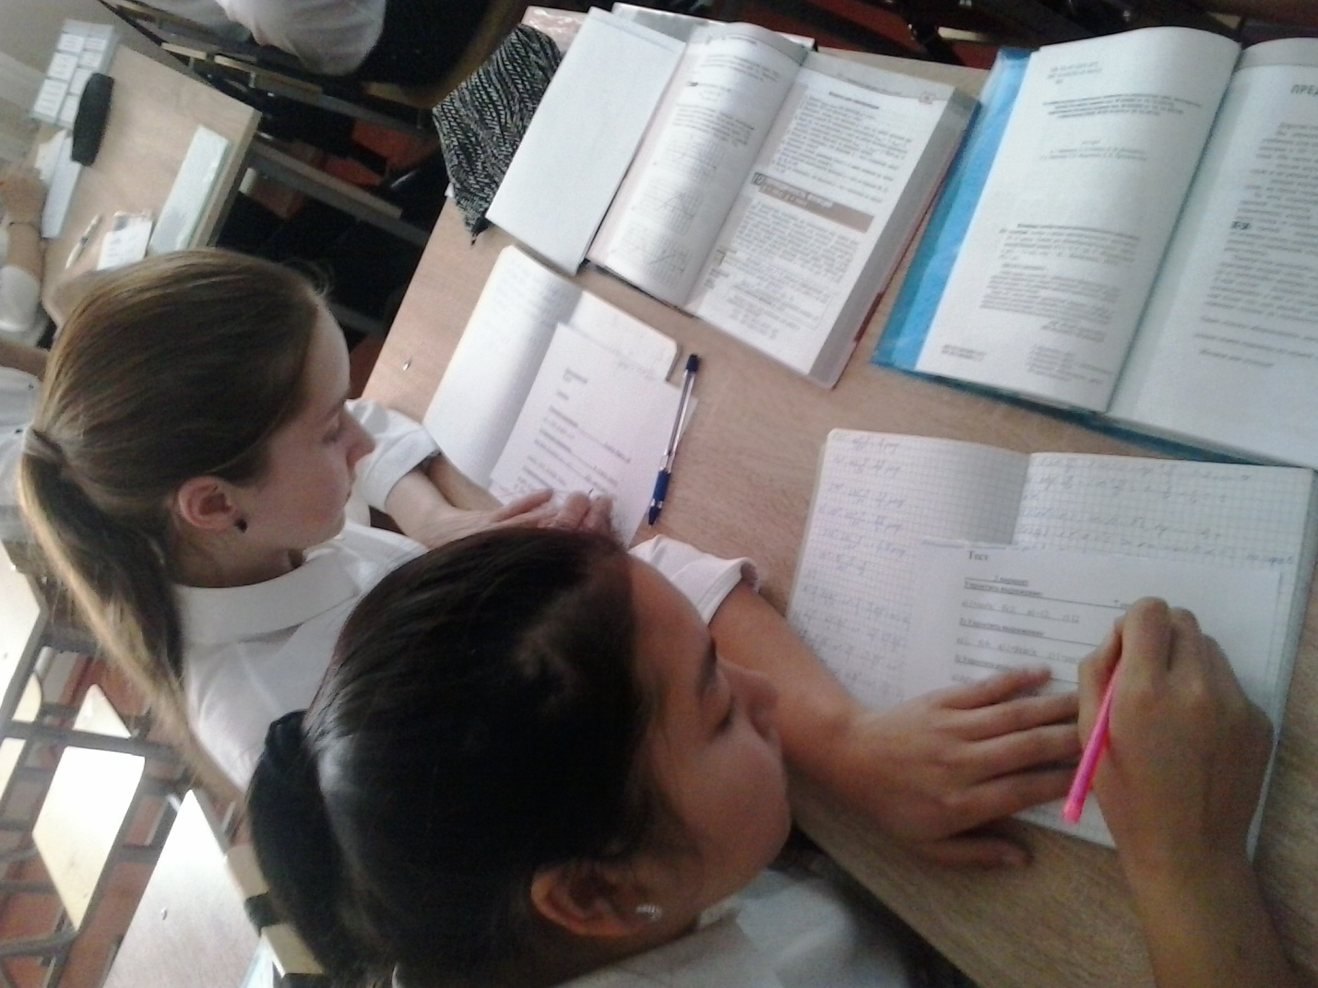
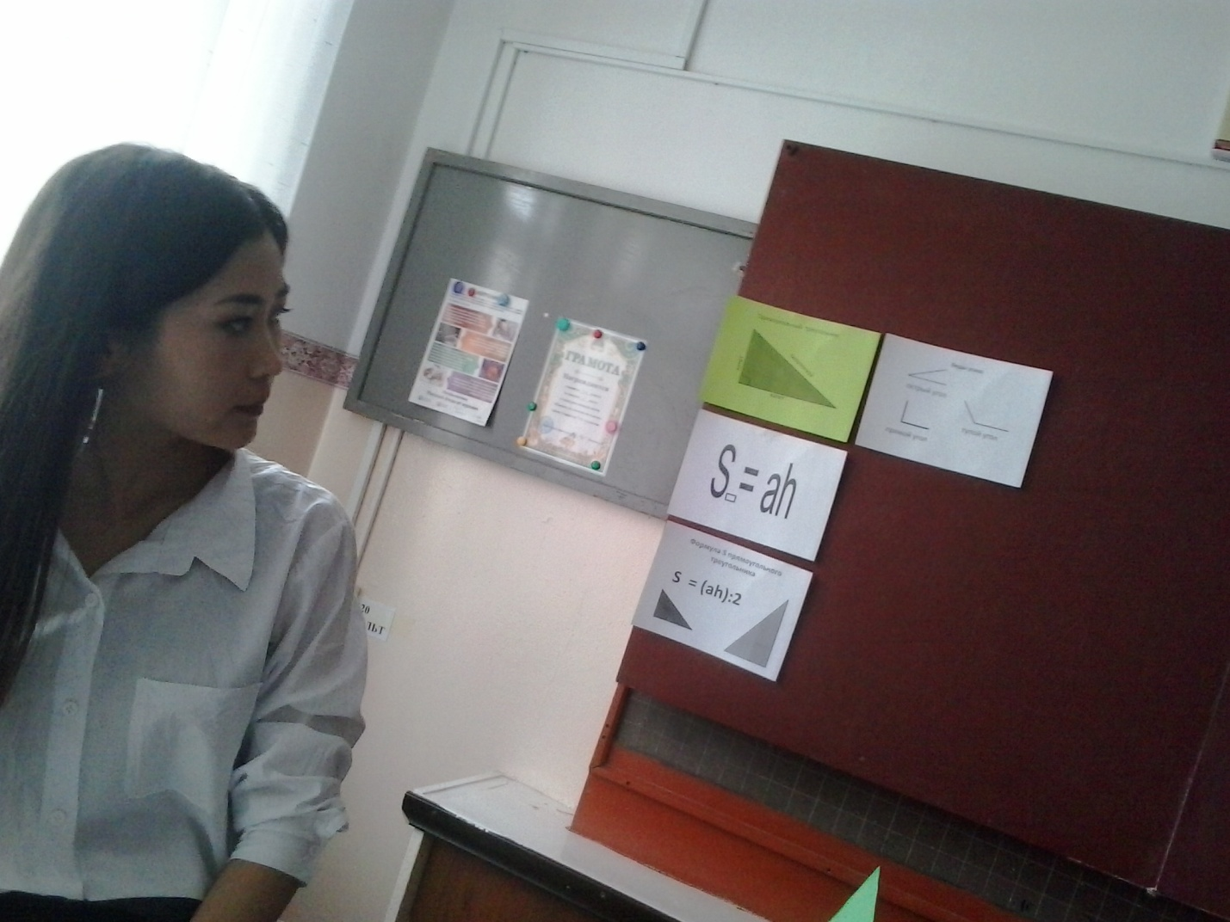
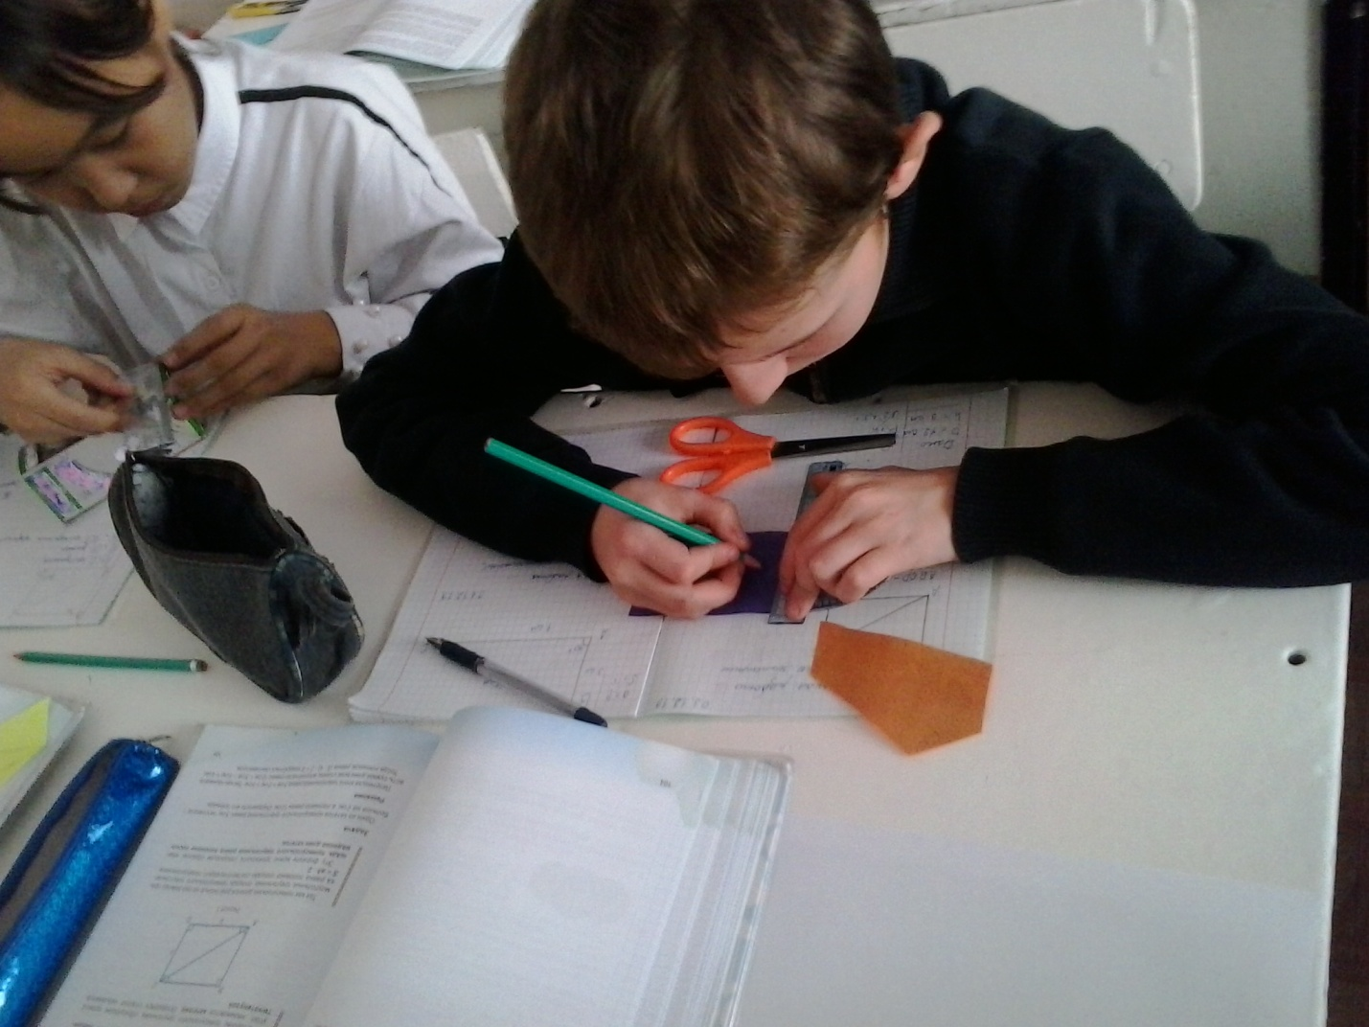
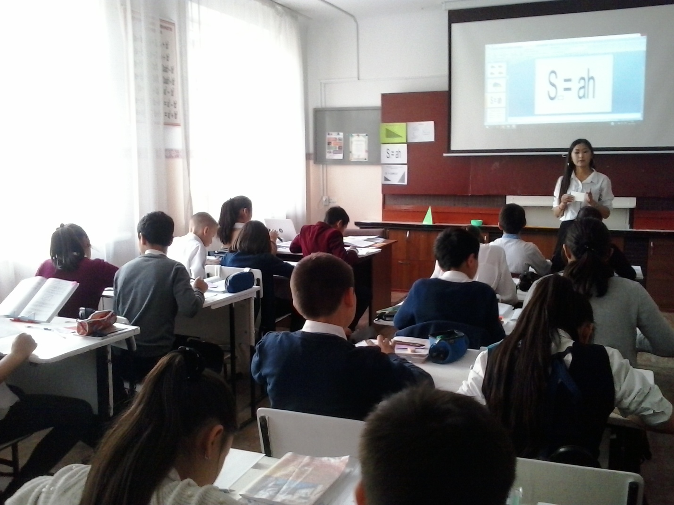
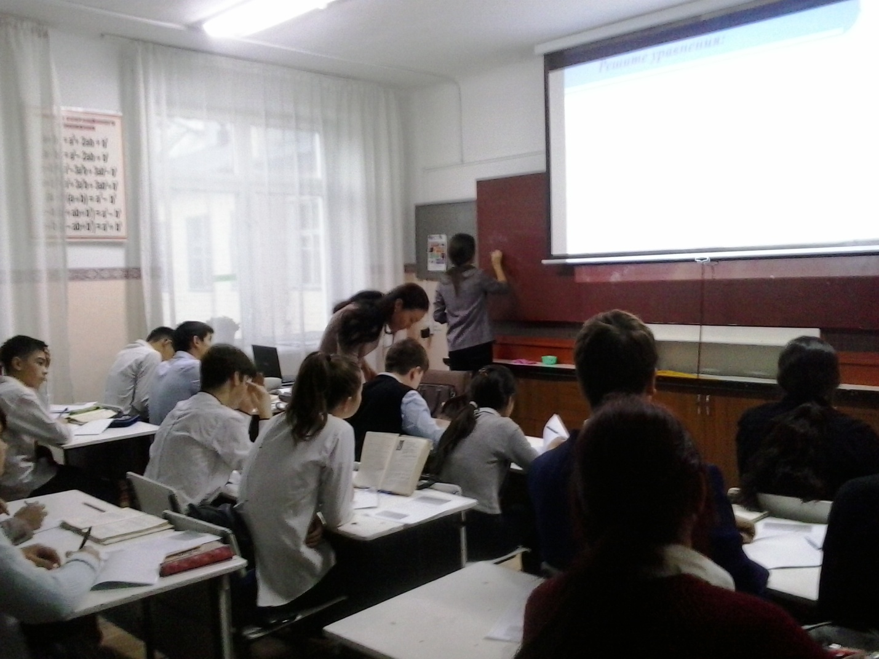
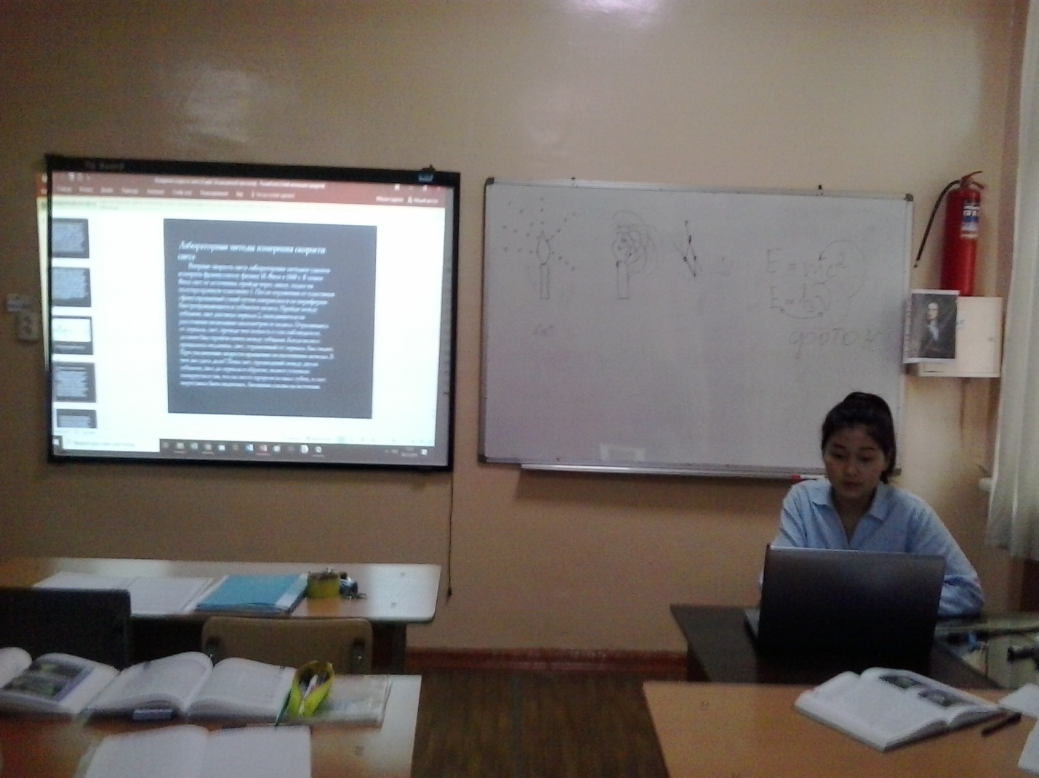

Открытый урок молодого специалиста Боубековой Ж.Б. получился с методической точки зрения не совсем удачным, хотя она продемонстрировала отличное владение техникой создания презентаций и работы с техническими средствами обучения.
Присутствовавшие на открытом уроке более опытные коллеги порекомендовали приёмы работы с учащимися, которые целесообразнее использовать при изучении данной темы. Впоследствии Боубекова Б.Ж. провела ещё раз открытый урок на эту же тему, приняв во внимание замечания.
Открытые уроки и мероприятия посещали учителя других специальностей, что расширяет возможность обмена опытом, но открытые уроки проводились согласно расписанию, не всегда была возможность посещений.

